Examen HAVO
2017

tijdvak 2
woensdag 21 juni
13.30 – 16.30 uur

wiskunde B

 |  | Afstand tussen twee raaklijnen
De functie f is gegeven door . De grafiek van f snijdt de x-as achtereenvolgens in M, de oorsprong O(0, 0) en N. Zie figuur 1.

figuur 1 figuur 2
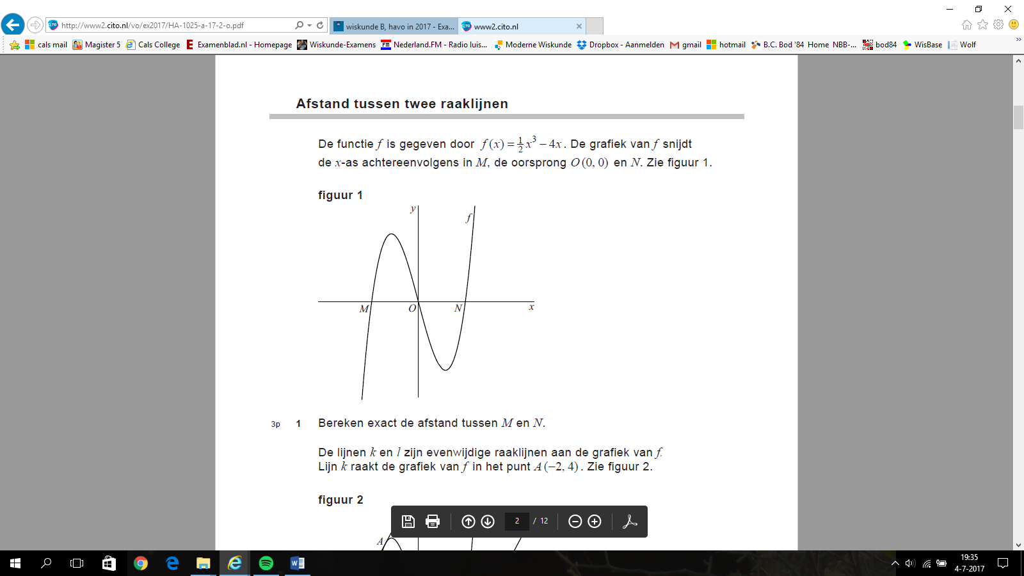
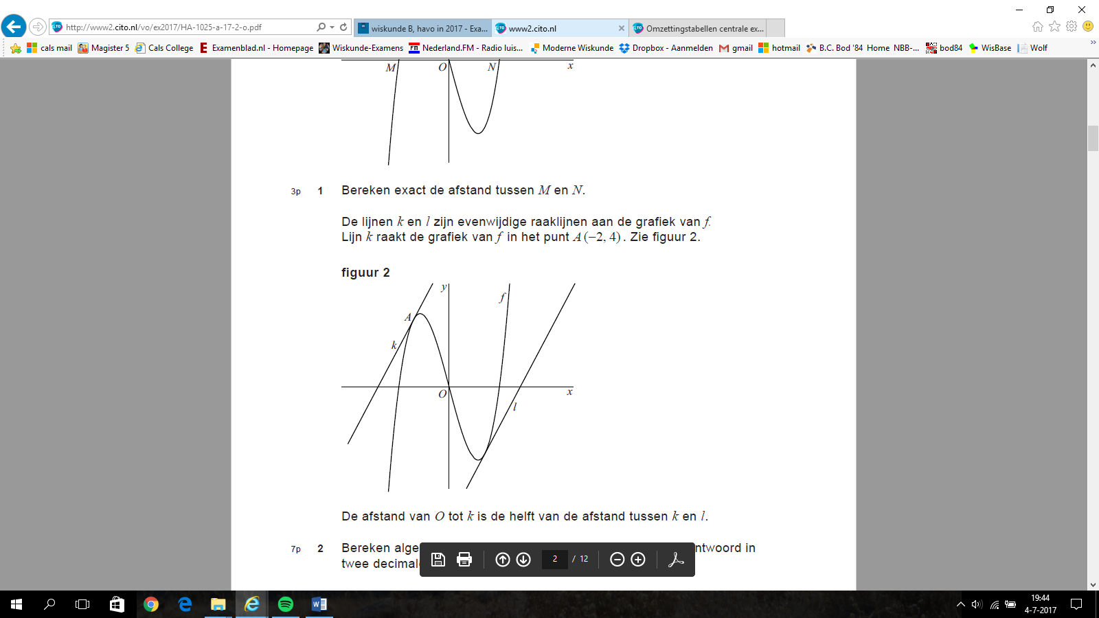
3p | 1 | Bereken exact de afstand tussen M en N.
De lijnen k en l zijn evenwijdige raaklijnen aan de grafiek van f. Lijn k raakt de grafiek van f in het punt A(-2, 4). Zie figuur 2.
De afstand van O tot k is de helft van de afstand tussen k en l.
7p | 2 | Bereken algebraïsch de afstand tussen k en l. Geef je eindantwoord in twee decimalen nauwkeurig.

 |  | Over een cirkel gespannen
De cirkel c met middelpunt M(0, 5) is gegeven door .
De punten C(-4, 8) en D(4, 8) liggen op
de cirkel. De lijn k is de raaklijn aan c in figuur 1
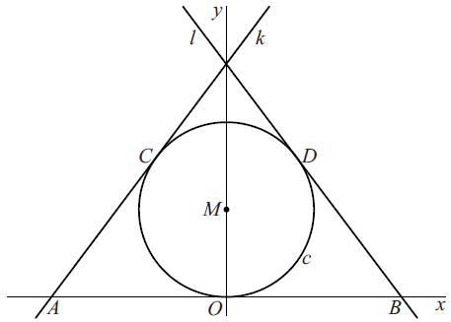
punt C en de lijn l is de raaklijn aan c in
punt D. Punt A is het snijpunt van k met
de x-as en punt B is het snijpunt van l
met de x-as.
Zie figuur 1.

De coördinaten van punt B zijn (10, 0).
4p | 3 | Bewijs dit.

Tussen A en B wordt denkbeeldig een figuur 2
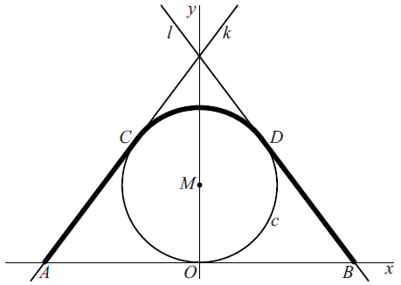
touwtje gespannen dat over de cirkel heen
gaat. Het touwtje is zo gespannen dat het
tussen C en D precies over de cirkel ligt.
Het touwtje is recht tussen A en C en tussen
D en B. Zie figuur 2.
5p | 4 | Bereken in één decimaal nauwkeurig de  lengte van het touwtje.

 |  | Zonnepanelen
De prijs van elektrische energie – gewoonlijk elektriciteit tabel
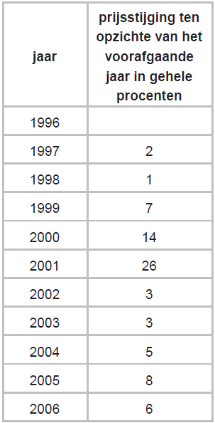
genoemd – stijgt niet elk jaar met hetzelfde percentage.
In de tabel staan de groeipercentages ten opzichte van
het voorafgaande jaar voor de periode van 1997 tot en
met 2006.

Uit de gegevens in de tabel volgt dat de prijs van
elektriciteit in 10 jaar tijd ongeveer is verdubbeld.
3p | 5 | Toon dit aan.
Een verdubbeling in 10 jaar kan ook bereikt worden door
de prijs van elektriciteit jaarlijks met een vast percentage
te laten stijgen.
4p | 6 | Bereken op algebraïsche wijze dit percentage. Rond je  eindantwoord af op één decimaal.
Met zonnepanelen kan worden bespaard op de
elektriciteitskosten.
Hoeveel er met zonnepanelen kan worden bespaard,
hangt in deze opgave alleen af van de prijsstijging van
elektriciteit en van de elektriciteitsopbrengst van de
zonnepanelen.

Zonder rekening te houden met de kosten van aankoop en installatie kan de totale besparing vanaf het moment van installatie worden berekend met behulp van de volgende formule:
Hierin is B de totale besparing in euro’s, V de elektriciteitsopbrengst van de zonnepanelen in kWh per jaar, P het percentage waarmee de elektriciteitsprijs jaarlijks stijgt en t het aantal jaren na 2006.

In januari 2006 worden zonnepanelen geplaatst.
De kosten voor de aankoop en installatie hiervan zijn € 13 000,-. De zonnepanelen leveren 2250 kWh per jaar.
We nemen aan dat de elektriciteitsprijs jaarlijks steeds met 7% stijgt. Na een aantal jaren zal de totale besparing groter zijn dan de aanschafprijs van de zonnepanelen.
3p | 7 | Bereken na welk geheel aantal jaren dit voor het eerst het geval is.
Een school heeft een grote figuur
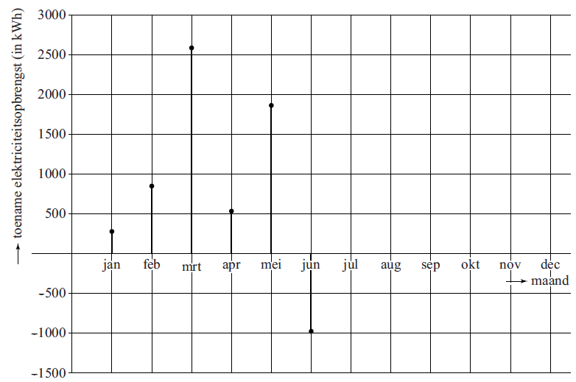
hoeveelheid zonnepanelen op
het dak staan. In het jaar 2011
was de elektriciteitsopbrengst
van deze zonnepanelen in
totaal 45 000 kWh, waarvan
520 kWh in de maand
december.

In het toenamediagram in de
figuur zijn de gegevens van het
eerste halfjaar van 2012
verwerkt.

Uiteindelijk bleek dat in het jaar
2012 5000 kWh minder
elektriciteit werd geproduceerd dan in 2011.
3p | 8 | Bereken hoeveel elektriciteit er in het tweede halfjaar van 2012 is geproduceerd. Geef je eindantwoord in honderden kWh nauwkeurig.

 |  | De toppen van de grafiek van een gebroken functie
De functie f is gegeven door: figuur
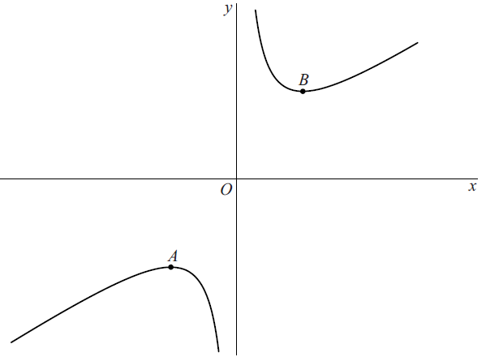
De punten A en B zijn de toppen van
de grafiek van f. Zie de figuur.

5p | 9 | Bereken exact de coördinaten van  A en B.

 |  | Sinus en wortel
 |  | Op het domein is de functie f gegeven door
4p | 10 | Bereken exact de nulpunten van f.
 |  | figuur
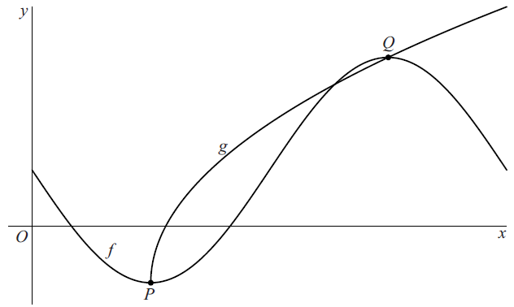
Verder is gegeven de functie g door
.
Zie de figuur.

De punten P en Q zijn de toppen van
de grafiek van f.
4p | 11 | Bewijs dat P en Q op de grafiek van  g liggen.
5p | 12 | Bereken exact de helling van de  grafiek van g in het snijpunt van de  grafiek van g met de x-as.

 |  | Tegels stapelen
Door gelijke rechthoekige tegels ‘netjes’ op elkaar foto
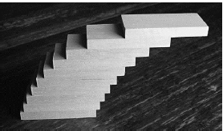
te stapelen kan een toren gebouwd worden die naar één kant overhelt. Zie de foto.

Het uitsteken van de gestapelde tegels vanaf de onderste tegel wordt de overhang genoemd. De overhang is maximaal als de stapel tegels nog net in
evenwicht is, dus net niet omvalt.

De maximale overhang M bij een stapel van n tegels ontstaat als volgt:
- laat tegel 1 (de bovenste tegel) een halve tegellengte uitsteken ten opzichte van tegel 2 (de eronder liggende tegel);
- laat tegel 2 een kwart uitsteken ten opzichte van tegel 3;
- laat tegel 3 een zesde uitsteken ten opzichte van tegel 4;
- enzovoort.
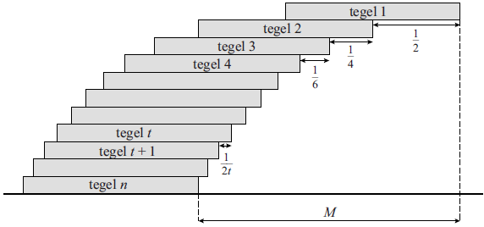
Algemeen geldt dan: tegel t steekt -deel van een tegellengte uit ten opzichte van tegel . Zie de figuur.

Bij een bepaald aantal
tegels is de maximale
overhang meer dan één
tegellengte.
3p | 13 | Bereken vanaf welk aantal  tegels dit het geval is.

In de rest van deze opgave nemen we tegels van 30 cm lang en 15 cm breed met een dikte van 3 cm. Deze tegels stapelen we weer ‘netjes’ op elkaar, zoals op de foto en in de figuur.

Bij deze tegels kan de maximale overhang M benaderd worden met de formule:
(1)
Hierin is M de maximale overhang in cm en is n het totaal aantal tegels in de stapel, met .

Wanneer er voldoende tegels beschikbaar zijn, kan in theorie de maximale overhang zo groot worden gemaakt als gewenst.
Met de genoemde 3 cm dikke tegels wordt een overhang van 1 meter gemaakt.
4p | 14 | Bereken hoeveel cm hoog de stapel tegels in dit geval minstens moet worden volgens formule (1).
Voor grote waarden van n kan M benaderd worden met de formule:
(2)
Hierin is M weer de maximale overhang in cm en is n weer het totaal aantal tegels in de stapel.
4p | 15 | Bereken voor welke waarde van n de benadering van M met formule (2) voor het eerst minder dan 0,1 centimeter afwijkt van de benadering met formule (1).

 |  | Pluto
De dwergplaneet Pluto beweegt om de zon. De afstand van Pluto tot de zon is niet altijd even groot.
De plaats waar Pluto zich het dichtst figuur 1
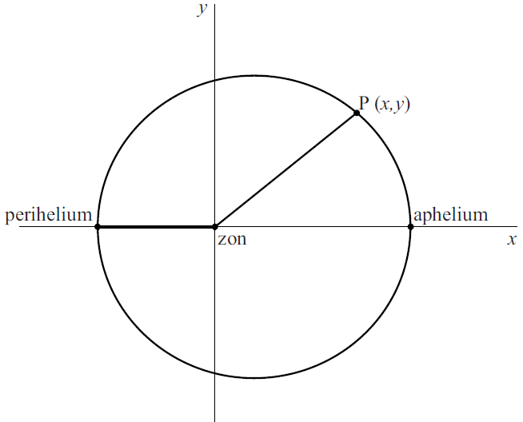
bij de zon bevindt wordt het perihelium
genoemd, de plaats waar Pluto zich het
verst van de zon af bevindt het aphelium.
De baan van Pluto wordt in een
assenstelsel weergegeven met de zon in
de oorsprong en het perihelium en het
aphelium op de x-as.
In figuur 1 is een mogelijke positie van
Pluto (P) weergegeven.

Bij de bovenste helft van deze baan in
het assenstelsel hoort (bij benadering) de
volgende formule:
(1)
Hierbij zijn x en y in astronomische eenheden AE (1 AE miljoen km).

Uit formule (1) volgt dat de afstand van Pluto tot de zon in het perihelium 30 AE is en in het aphelium 50 AE.
5p | 16 | Bewijs dit.

Een ander model voor de afstand van Pluto tot de zon luidt:
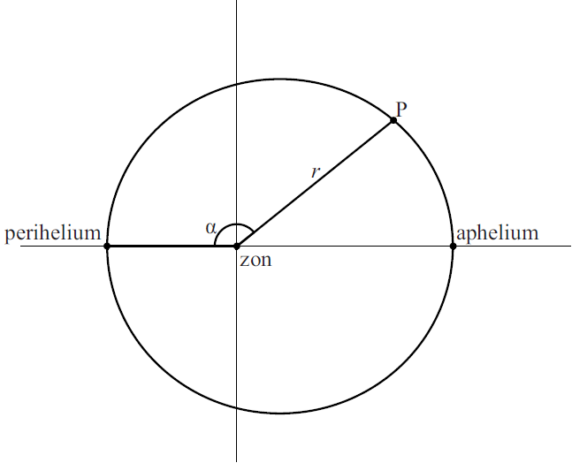
(2)
Hierin is r de afstand van Pluto tot de zon
in AE en is de hoek tussen het lijnstuk
zon-Pluto en het lijnstuk zon-perihelium.
Zie de figuur hiernaast.
4p | 17 | Beredeneer op algebraïsche wijze met  behulp van formule (2) dat de minimale  afstand van Pluto tot de zon gelijk is aan  30 AE en de maximale afstand 50 AE.

 |  | Rakende cirkels
De cirkel c met middelpunt R is gegeven door en de
cirkel d met middelpunt S is gegeven door .

Een derde cirkel e, met middelpunt T op de x-as, raakt aan beide cirkels.
Verder liggen c en d buiten e. Zie de figuur.

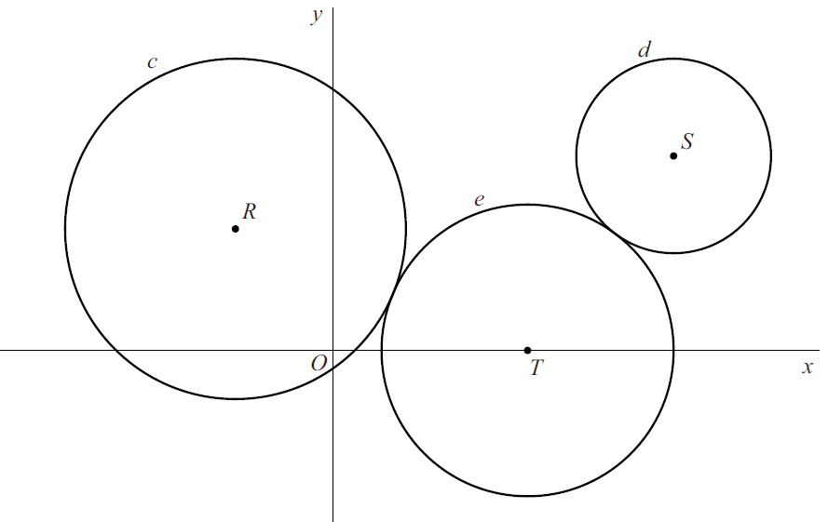
figuur

De x-coördinaat van T noemen we p, dus .
Er geldt: de afstand van R tot T is gelijk aan
‘3p | 18 | Bewijs dit.
De lijn door R en T gaat door het raakpunt van de cirkels c en e.
Bovendien gaat de lijn door S en T door het raakpunt van de cirkels d en e.
Verder is de afstand van S tot T gelijk aan .
5p | 19 | Bereken de straal van cirkel e.

Wiskunde B 2017-I
Uitwerkingen. (N=1,8)

 | Cirkel en lijn
1 | maximumscore 3
 |  | 1
 | - , en | 1
 | - de afstand tussen M en N is | 1
2 | maximumscore 7
 |  | 1
 | - en k: | 2
 | - de loodlijn op k door O: | 1
 | - geeft en | 2
 |  | 1

 | Over een cirkel gespannen
3 | maximumscore 4
 | - richtingscoëfficiënt MD is | 1
 | - en l: | 2
 | - geeft | 1
4 | maximumscore 5
 |  | 1
 | - de hellingshoek van MD is | 1
 |  | 1
 | - lengte boog CD | 1
 | - lengte touwtje: 29,3 | 1

 | Zonnepanelen
5 | maximumscore 3
 | - de groeifactor per 10 jaar: | 2
 | - dat is dus een verdubbeling | 1
6 | maximumscore 4
 |  | 1
 |  | 2
 | - een groei met 7,2% per jaar | 1
7 | maximumscore 3
 |  | 1
 | - beschrijven hoe de vergelijking opgelost kan worden | 1
 | - Dus na 17 jaar is dat voor ’t eerst het geval | 1

8 | maximumscore 3
 | - toenames in de eerste helft 2012: 250 825 2600 550 1850 -975 | 1
 | - opbrengst eerste helft 2012: 770 1595 4195 4745 6595 5620 | 1
 | - opbrengst tweede helft 2012: kWh | 1

 | De toppen van de grafiek van een gebroken functie
9 | maximumscore 5
 | - en dan is | 1
 | - geeft | 2
 |  | 1
 | - A(-3, -4) en B(3, 4)

 | Sinus en wortel
10 | maximumscore 4
 | - geeft | 1
 |  | 2
 | - , dus en | 1
11 | maximumscore 4
 | - is maximaal als en minimaal als , dus en | 2
 | - : P ligt op de grafiek van g. | 1
 | - : Q ligt op de grafiek van g. | 1
12 | maximumscore 5
 | - geeft | 1
 | - dit geeft | 1
 |  | 2
 |  | 1

 | Tegels stapelen
13 | maximumscore 3
 | - bij vier tegels is de maximale overhang | 1
 | - bij vijf tegels is de maximale overhang en dus voor ’t eerst meer dan één tegellengte | 2
14 | maximumscore 4
 | - de vergelijking moet worden opgelost | 1
 | - beschrijven hoe deze vergelijking met de GR opgelost kan worden | 1
 | - ; minstens 442 tegels | 1
 | - de hoogte van de stapel is dan cm | 1

15 | maximumscore 4
 |  | 2
 | - beschrijven hoe de vergelijking opgelost kan worden: | 1
 | - voor gebeurt het voor ‘t eerst | 1

 | Pluto
16 | maximumscore 5
 |  | 1
 | - hieruit volgt | 2
 |  | 1
 | - en | 1
17 | maximumscore 4
 | - r is minimaal als . En dan is | 2
 | - r is maximaal als . En dan is | 2

 | Rakende cirkels
18 | maximumscore 5
 | - R(-4, 5) en T(p, 0) | 1
 |  | 2
19 | maximumscore 5
 |  | 2
 |  | 1
 | - beschrijven hoe deze vergelijking opgelost kan worden met de GR | 1
 | - en de straal van e dus 6

